ТЕХНІЧНІ ВИМОГИ
Витрата палива | 145 г/г
Габаритні розміри | 220*300 мм
Потужність | 2200 Вт
Вага | приблизно 3,5 кг
Об'єм | приблизно 0,017 куб.м
ОПИС
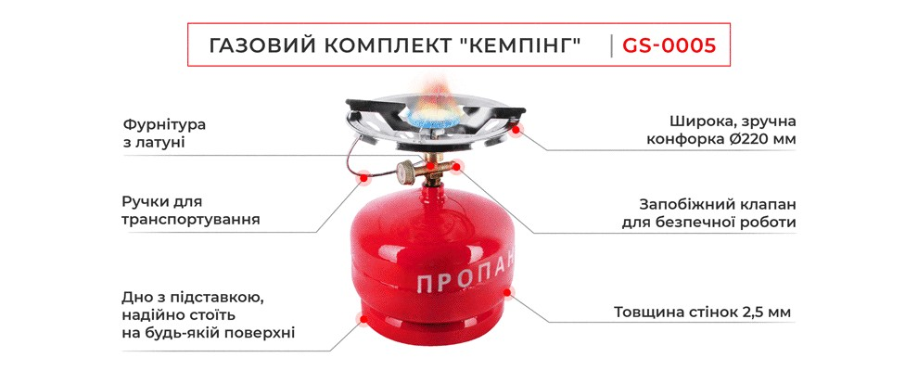

Балон заправляється газом на автозаправках і здатний працювати протягом кількох тижнів. Витрата газу повинні становити не менше 100-145 г/годину.
Балон з металевими стінками, товщиною 2,5 мм, має латунний вентиль, він повністю герметичний та виключає витік газу. Стійкий до механічних пошкоджень, має підвищену міцність, необхідну під час заправки, експлуатації та транспортування всього балона. Також газовий набір оснащений безпечним запірним пристроєм, запобіжним клапаном проти надмірного тиску.
Стійка конфорка, діаметром 220 мм. Широке полум'я регулюється, а сам процес приготування відбувається так само швидко, як і на звичайній газовій плиті. Каструлі та казанки надійно розміщуються на міцній металевій підставці й не перевертаються під час приготування їжі.
Балон має широке дно з підставкою, тому він стійко стоїть навіть на нерівній поверхні. Є дві ручки для транспортування – одна вмонтована в корпус, а друга розміщена на конфорці для зручнішого транспортування всього комплекту.
